**磋商响应文件**

项目名称：

供应商：（供应商盖章）

日期：年 月 日

**目录**

1. **资格、技术商务部分**

1、资格审查资料

2、磋商响应授权书

3、磋商响应函

4、项目实施方案

5、履行合同所必需的设备专业技术能力证明文件

6、售后服务

**二、报价部分**

1、报价表

2、主要标的一览表

**一、资格、技术商务部分**

**1、资格审查资料**

（1）**营业执照扫描件（示例）**

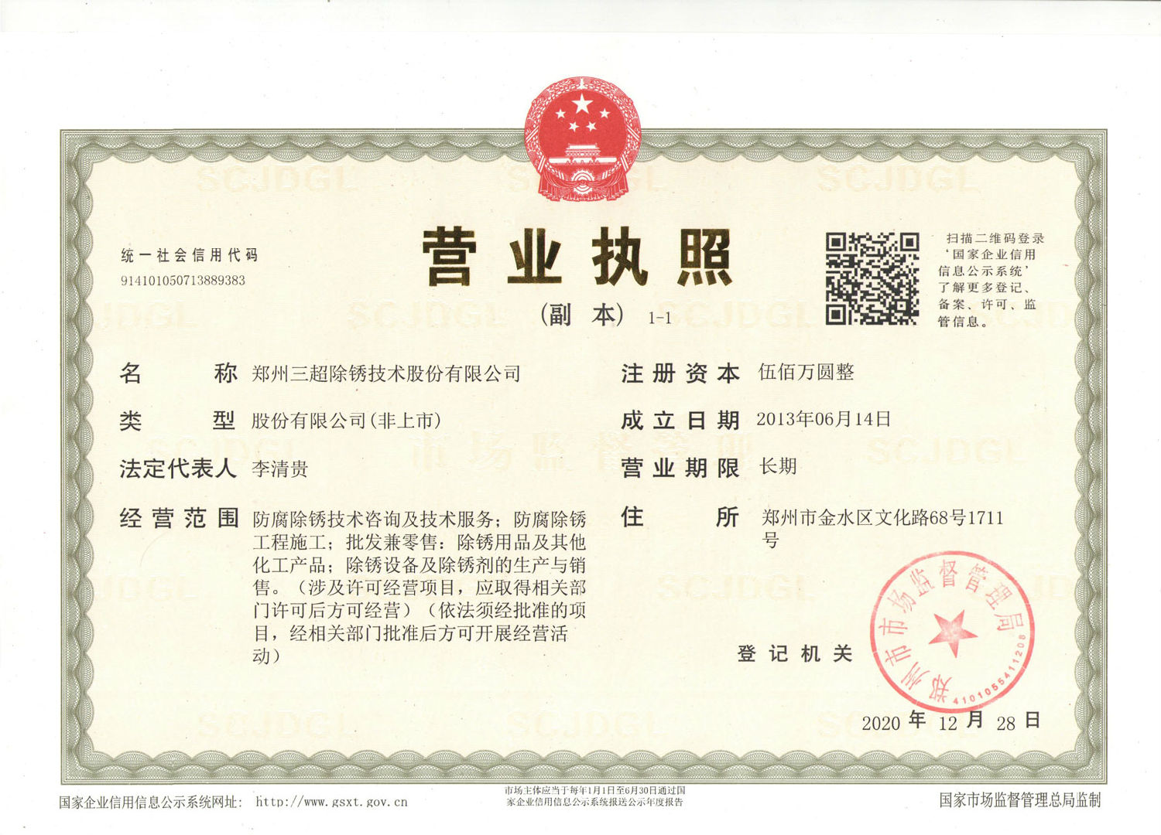

**2、磋商响应授权书**

致 （采购单位名称）：

本授权书声明： （供应商名称）授权本单位 （供应商授权代表姓名、职务）代表本单位参加 （项目全称）项目响应活动,全权代表本公司处理响应过程的一切事宜，包括但不限于：响应文件的递交、参与开启、谈判、合同签署、合同执行等。供应商授权代表在响应过程中所签署的一切文件和处理与之有关的一切事务，本公司均予以认可并对此承担责任。供应商授权代表无转委托权。特此授权。

本授权书自出具之日起生效。

特此声明。

供应商盖章：

日期：________________

**3、磋商响应函**

磋商响应函

致 （采购单位名称）：

1、根据贵方采购公告，我们决定参加贵方组织的 项目的采购活动。我方授权 (姓名和职务),代表我方 （响应单位的名称）联系方式 (手机号码 )全权处理本项目响应的有关事宜。

2、我方完全满足《中华人民共和国政府采购法》第二十二条的全部要求，若有虚假，同意按政府采购法第七十七条处理。

3、至递交响应文件截止日，我方、包括我方法定代表人 及拟派项目经理（项目负责人） 近三年内均未被人民检察院列入行贿犯罪档案；递交响应文件截止时间前，我单位未被人民法院列入失信被执行人、未被工商行政管理部门列入企业经营异常名录、未被税务部门列入重大税收违法失信主体、未被政府采购监管部门列入政府采购严重违法失信行为记录名单，未存在《中华人民共和国政府采购法实施条例》第十九条规定的行政处罚记录。上述承诺若有虚假，同意按政府采购法第七十七条接受处理。

4、我方愿意按照采购文件规定的各项要求，向采购人提供所需的货物与服务。

5、一旦我方成交，我方将严格履行合同规定的责任和义务。

6、我方愿意提供贵方可能另外要求的、与响应有关的文件资料，并保证我方已提供和将要提供的文件是真实的、准确的。

7、我方完全理解贵方不一定将合同授予最低报价（折扣）的供应商。

供应商盖章：

日期：

**4、项目实施方案**

# **武汉商学院采购限额标准项目询价一览表**

|  |  |
| --- | --- |
| 项目名称 |  |
| 企业简介 |  |
| 项目说明 |  |
| 货物品牌及产地 |  |
| 单价（附报价清单） |  |
| 总报价（元） |  |
| 交货期 |  |
| 质保期 |  |
| 质量保证承诺 |  |
| 维护服务承诺 |  |
| 其它优惠条款 |  |
| 备注 | 1、工程类项目按工程量清单及图纸报价。  2、询价文件中应有：营业执照复印件、近两年类似业绩（合同复印件）及相关资质。 |

询价单位（盖章）：

法定代表人或其委托代理人（签字）：

日期： 年 月 日

**5、履行合同所必需的设备专业技术能力证明文件**

（1）服务本项目主要人员一览表

|  |  |  |  |  |  |
| --- | --- | --- | --- | --- | --- |
| 类别 | 姓名 | 职务 | 职称或执业资格 | 证件 | |
| 名称 | 号码 |
| 项目组成员 |  |  |  |  |  |
|  |  |  |  |  |
|  |  |  |  |  |
|  |  |  |  |  |
|  |  |  |  |  |
|  |  |  |  |  |
|  |  |  |  |  |

注：证件应附复印件或影印件，供应商对其真实性负法律责任。

（2）其它证明

**6、售后服务**

售后服务能力一览表

|  |  |  |  |
| --- | --- | --- | --- |
| 详细地址 | 服务人员名单 | 固定联系电话 | 手机 |
|  |  |  |  |

**二、报价部分**

1、磋商响应报价表

1）根据竞争性磋商文件要求可以自行调整，包括但不限于以下内容。

2）我方承诺报价不高于同类服务的市场同期平均价格，若被发现存在任何虚假、隐瞒情况，我公司承担由此产生的一切后果。

|  |  |  |
| --- | --- | --- |
| **序号** | **项目内容** | **投标报价（元）** |
| 1 |  |  |
| 2 |  |  |
| 合 计： 万 | | |
| 服务期： | | |
| 备注： | | |

供应商盖章：

日期：________________

**2、主要标的一览表**

此表中服务公告名称、服务范围、服务要求由采购人列出，服务时间、服务标准由供应商填写，将随成交结果公告一并发布，接受社会监督。未填写此表按无效标处理。

|  |  |
| --- | --- |
| 服务名称 | 《健康中国战略下大学生体质健康与健身意识提升研究》专著出版服务采购项目 |
| 服务范围 | 本项目主要包括《健康中国战略下大学生体质健康与健身意识提升研究》专著校对、编辑、按时保质出版等内容。 |
| 服务要求 | 满足采购人需求 |
| 服务时间 |  |
| 服务标准 |  |

**磋商最终报价表**

**（此表由磋商响应人手持，不密封在磋商响应文件中。在磋商结束后进行最终报价时现场填写，相应位置的印章请各单位提前盖好，此项不作为废标条件）**

|  |  |  |  |  |
| --- | --- | --- | --- | --- |
| 项目名称 |  | | 招标编号 |  |
| 磋商响应人名称 |  | | | |
| 采购人 |  | | | |
| 最终报价 | 大写： | 万元 | | |
| 小写： | 万元 | | |
| 备注 |  | | | |

供应商： （盖章）

法定代表人或授权委托人： （盖章或签字）

日期： 年 月 日